Муниципальное бюджетное дошкольное образовательное учреждение
детский сад «Кораблик» города Волгодонска
(МБДОУ ДС "Кораблик" г.Волгодонска)

Проект
«Я -горожанин»
(информационно-исследовательский)
Срок реализации: 01.12.2018 - 14.12. 2018

Авторы – разработчики:
Кондратюк Л.В.,
Горьковская А.А.
Участники:
педагоги, дети, родители

г. Волгодонск
2018
План проекта
«Я -горожанин»

Вид проекта: информационно-исследовательский
Участники: воспитатели, дети, родители.
Сроки реализации проекта: Срок реализации: 01.12..2018 - 14.12. 2018

Актуальность проекта.
Иней серебристый белым флёром лёг.
Сказочным стал мой любимый город.
Свод небес прозрачно-бледен, но высок.
Как мне город, в зимней сказке, дорог!
Искрятся, сверкают улицы вокруг.
Грудами алмазов клонит ветви.
Мой любимый город — самый лучший друг.
Ты прекрасней всех на белом свете!
Надежда Назарова

Мы продолжаем ознакомление с нашим любимым городом. В это время года он стал еще прекраснее! Узкие заснеженные улочки, и сказочно-красивый проспект Строителей в зимнюю пору вызывает чувство восхищения в ожидании новогоднего чуда! Как же готовится наш город к любимому празднику детей? Что думают по этому поводу дети их родители? Что они могут сделать своими силами, чтобы их город, их любимый детский сад, их дом стал к празднику еще краше?
Эти вопросы побудили нас к работе над проектом.
Модель 3 вопросов позволила получить первичную информацию о недостаточном запасе знаний, представлений детей по данной теме, наметить возможные формы предстоящей работы. Диалог с детьми показал, что реально интересует детей.
Поэтому возникла необходимость изменить формы организации педагогического процесса по ознакомлению детей с подготовкой и украшению к Новому году города, детского сада, родного дома. Решением данной проблемы является реализация проекта: «Я -горожанин».

Цель.
Закрепить знания детей о празднике Новый год, познакомить детей с новогодними традициями. Воспитывать чувство гордости за свою малую Родину, желание сделать свой город, детский сад, дом уютным, нарядным и красивым к празднику.
Задачи.
- Закрепить представления о том, что такое Новый год?;
- Углубить знания и представления детей о новогоднем празднике, об истории его возникновения, об основных традиционных украшениях города, детского сада, дома.
- Стимулировать детей к совместному творчеству с родителями при создании украшений для участия в городском конкурсе "Новогодняя игрушка".
- Актуализировать чувственный опыт детей через их активное "включение" в продуктивную деятельность с различными изобразительными материалами
- Стимулировать развитие у детей творчества, воображения, мышления посредством исследовательской деятельности.
- Развивать связную и диалогическую речь детей, способность открыто и обоснованно высказывать своё мнение; повысить культуру речи педагогов, родителей.
- Совершенствовать стиль партнёрских отношений с семьёй, способствующий воспитанию у детей интереса к совместному созданию украшений ,совместного творчества.
- Поддерживать и укреплять у детей основы совместной коллективной деятельности, чувства сотоварищества и взаимопонимания.
- Воспитывать любовь к своему родному городу, детскому саду, чувство гордости за то, что мы - жители города Волгодонск.
Ожидаемые результаты:
- Дети знают "Что такое Новый год?", историю возникновения этого праздника, знакомы с основными традициями , связанными с этим днем;
- Дети могут создавать новогодние украшения , праздничные открытки и т.д.
- Дети испытывают любовь и привязанность к родному дому, детскому саду, семье, городу.
Реализация проекта
Реализация проекта осуществлялась в три этапа:

1.Начальный этап.
- Изучение научной и методической литературы по исследуемой теме.
- Создание развивающей среды по теме проекта: дидактические игры «Закончи предложение», «Составь рассказ по картинке» и т.д.; различный наглядный материал (картинки, иллюстрации, книги и т.д.)
- Создание презентации «Что такое Новый год?»
- Чтение стихов, рассказов детям о праздновании Нового года в семье, ДОУ, городе вне НОД.
Взаимодействие с родителями
- Создание с детьми рисунков: «Морозные узоры»
- Организация родителей совместно с детьми в создании фотоколлажа: "Новогодний хоровод у городской елки"
- Участие родителей и детей в фото-акции "Я у городской елки"
- Участие родителей и детей в городском конкурсе поделок в номинациях "Новогодняя игрушка" , "Новогодняя открытка"
- Участие родителей в мастер-классе по изготовлению украшений для группы к Новому году.
- Помощь родителей в пополнении книжного уголка по теме.
2.Технологический этап.
Технологи-ческие шаги | Виды детской деятельности | Содержание деятельности
1 шаг | Игровая деятельность, просмотр-беседа презентации, двигательная деятельность, коммуникативная деятельность, познавательно-исследовательская деятельность, музыкальная деятельность | Познавательная  Просмотр презентации «Что такое Новый год?»  (Приложение 1);
2 шаг | Восприятие художественной литературы, коммуникация, игровая деятельность | Разучивание стихотворения Е.Благининой  "Ну и елка , просто диво!"  сюжетно-ролевая игра  "Мы встречаем Новый год"  (Приложение2);
3 шаг | Изобразительная, конструктивная, элементарно трудовая деятельности | Лепка: пластилинография  «Новогодние игрушки»  (Приложение3)
4 шаг | Изобразительная, конструктивная, элементарно трудовая деятельности | Аппликация «Новогодняя открытка» (Приложение 4)
5 шаг | Просмотр иллюстраций, беседа, коммуникативная деятельность игровая деятельность двигательная деятельность. | «Новогодняя суета» Беседа по иллюстрациям (Приложение 5)
6 шаг | Изобразительная, элементарно трудовая деятельности | Рисование «Морозные узоры» (Приложение 6)

3. Заключительный этап.
- Выставка в группе детских работ по теме: «Новый год-любимый праздник»
- Создание фотоколлажа «Новогодний хоровод у городской елки»
- Участие родителей и детей в городском конкурсе поделок в номинациях "Новогодняя игрушка" , "Новогодняя открытка"
- Выставка поделок совместных детско-родительских работ "Снежная феерия"
- Пополнение родителями библиотеки на тему "Новый год-любимый праздник"

Реализация проекта:
Приложение 1.
Просмотр презентации «Что такое Новый год?»
Задачи:
- Формировать представления о том, что такое Новый год?;
- Углубить знания и представления детей о празднике истории его возникновения, традициями и обычаями , связанными с ним;
- Воспитывать любовь к своему родному городу, чувство гордости за то, что мы - жители Волгодонска.
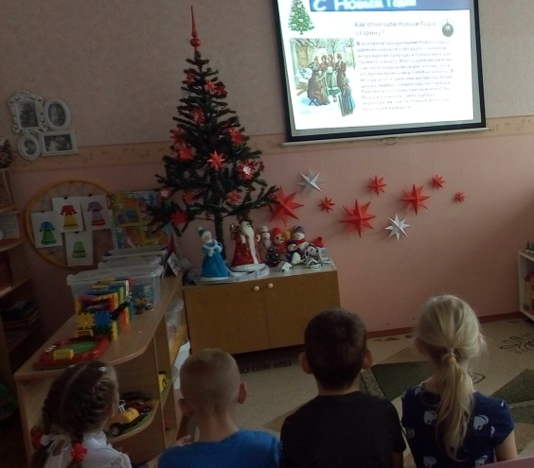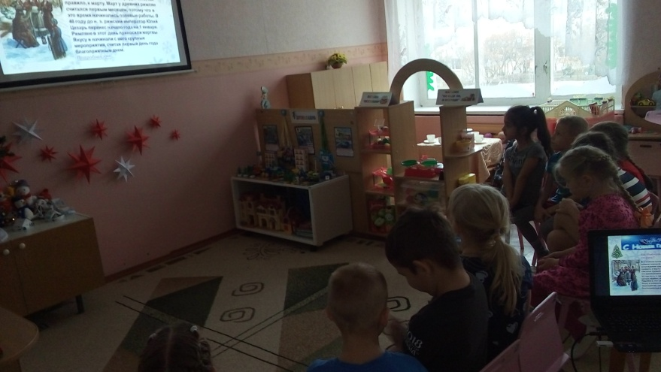

Приложение 2
Разучивание стихотворения Е.Благининой "Ну и елка , просто диво!"
Сюжетно-ролевая игра "Мы встречаем Новый год"
Задачи:
1.Развивать связную и диалогическую речь детей, способность открыто и обоснованно высказывать своё мнение, обогащать словарный запас, развитие памяти при разучивании стихотворения;
2. Формировать умение читать стихотворение выразительно.
3. Побуждать детей творчески воспроизводить в играх быт семьи, обыгрывать ситуации, связанные с празднованием нового года.
4.Самостоятельно создавать для задуманного игровую обстановку. Способствовать формированию умения творчески развивать сюжеты игры.

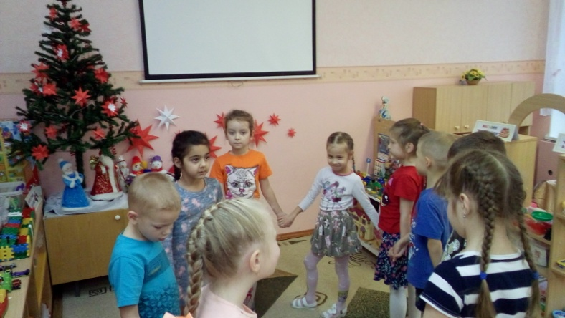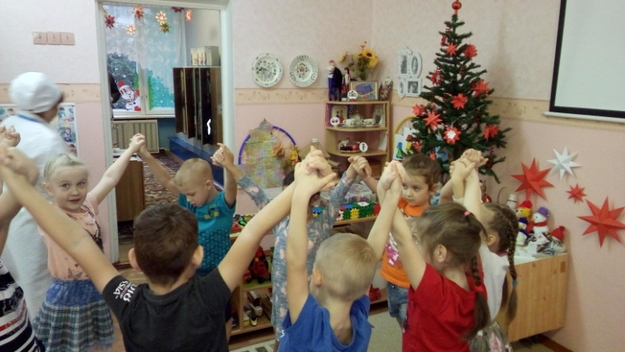
Приложение 3
Лепка : пластилинография «Новогодние игрушки»

Задачи:
- продолжать освоение рельефной лепки;
- создать условия для самостоятельного выбора материалов, приёмов работы и средств художественной выразительности;
- развивать чувство формы и композиции;
- создавать у детей праздничное настроение.

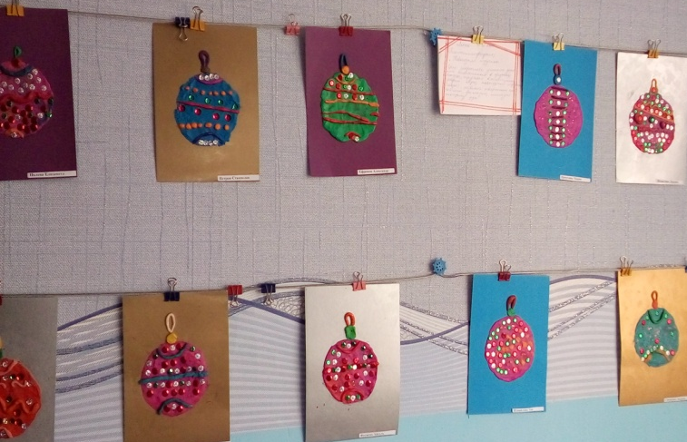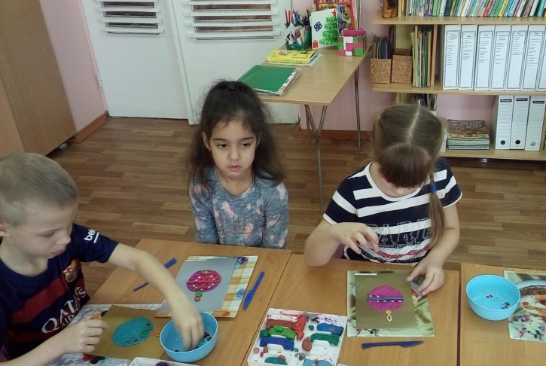

Приложение 4

Аппликация «Новогодняя открытка»
Цель: учить детей создавать на одной аппликативной основе разные образы новогодних открыток
Задачи:
- Развивать мелкую моторику.
- Продолжать вызывать интерес к художественному творчеству.
- Поощрять проявление активности и творчества.
- Формировать умение проявлять дружелюбие при оценке работ других детей.
- Развивать творческое мышление и воображение.
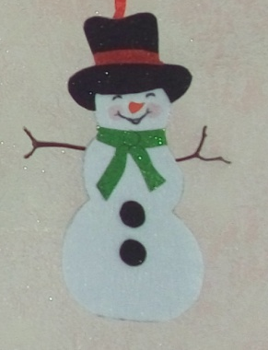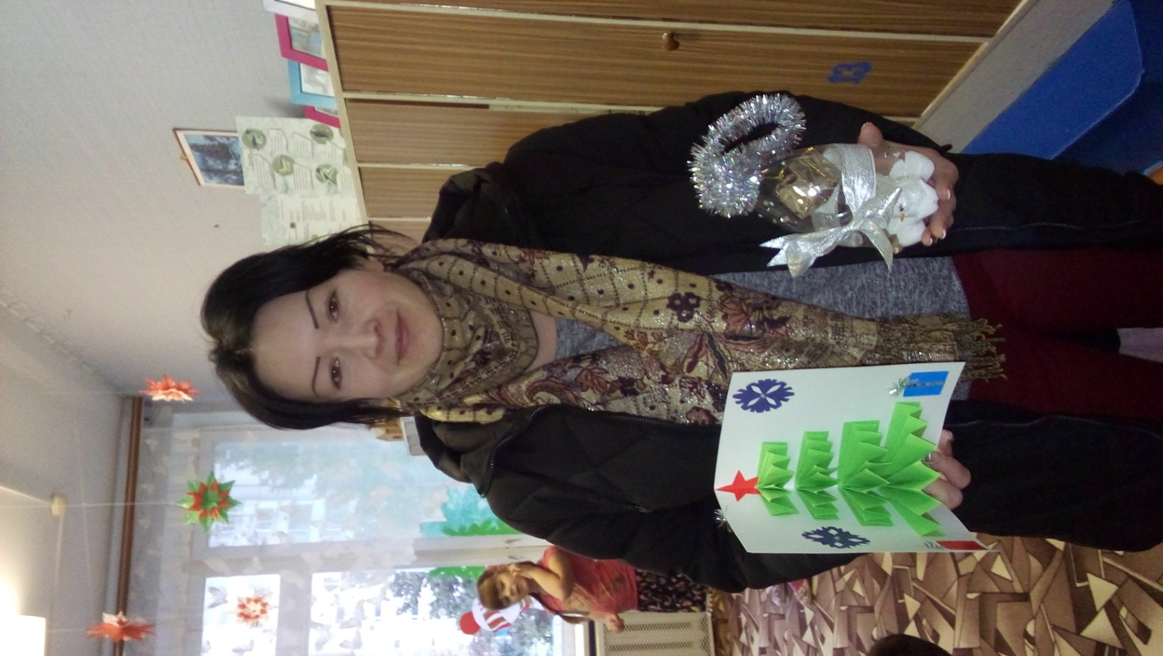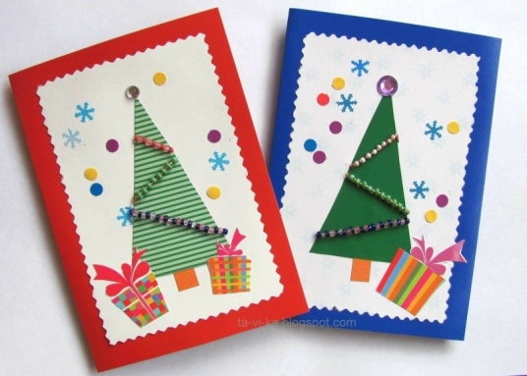
Приложение 5
Беседа по иллюстрациям «Новогодняя суета»
Задачи:
- Знакомить детей с основными традициями, связанными с празднованием Нового года в семье, саду,городе.
- Учить поддерживать разговор по теме, отвечать на вопросы и задавать их.
- Развивать познавательные интересы детей.
- Воспитывать любовь к малой Родине.
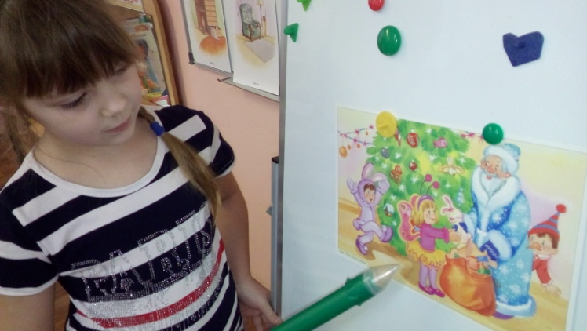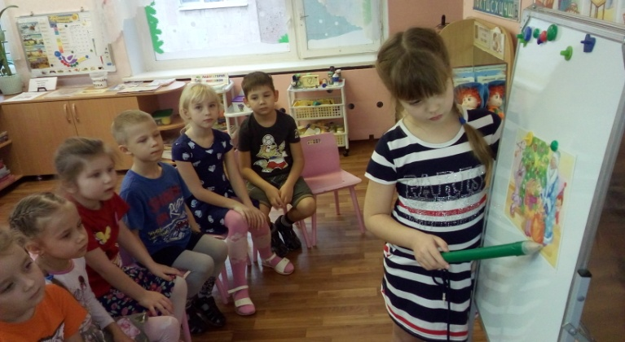
Приложение 6
Рисование «Морозные узоры»
Задачи:
- Учить детей рисовать композиции на заданную тему;
- Совершенствовать технику раскрашивания акварельными красками.
- Развивать чувство формы и композиции.
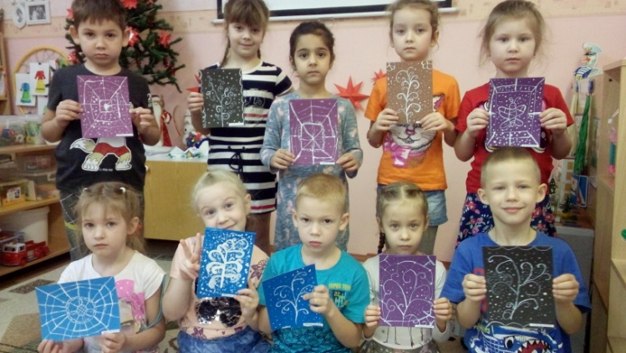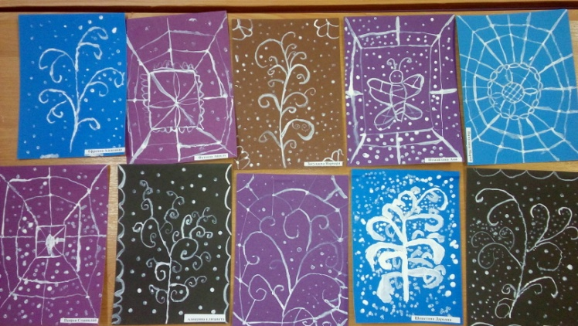

3. Заключительный этап.
Выставка в группе детских работ по теме: «Новый год-любимый праздник»
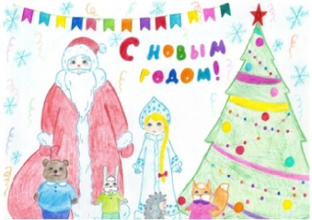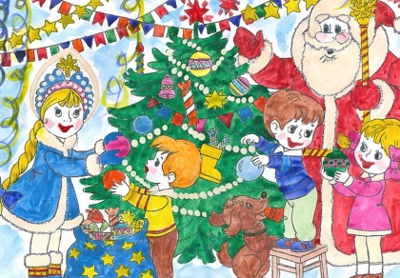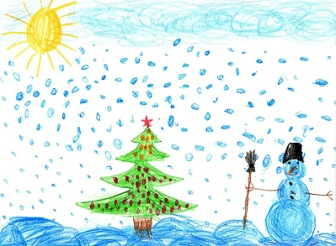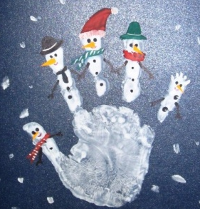

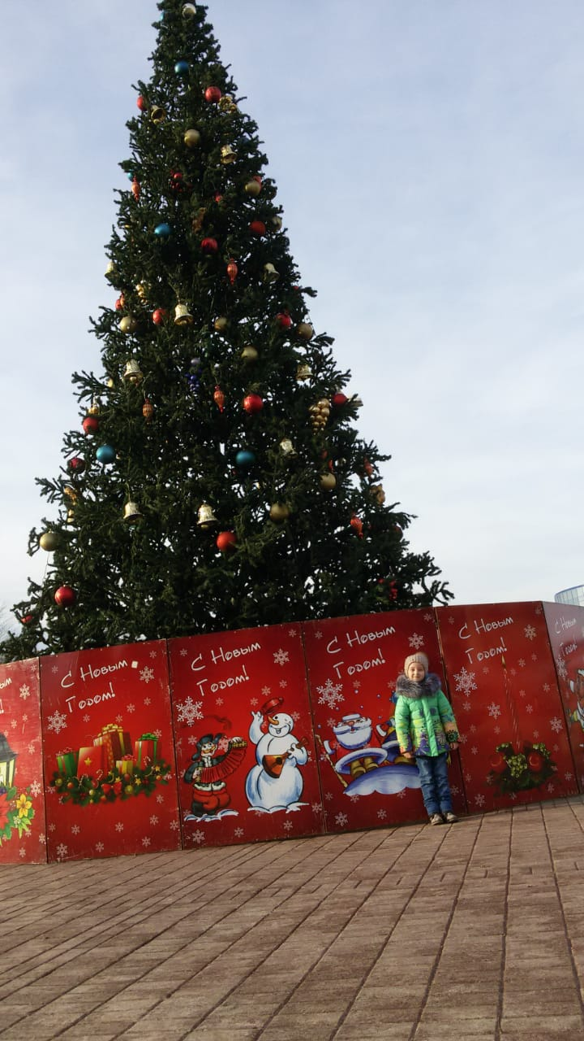
Создание фотоколлажа «Новогодний хоровод у городской елки»
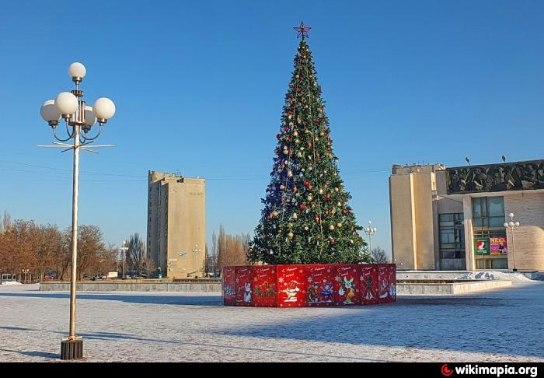
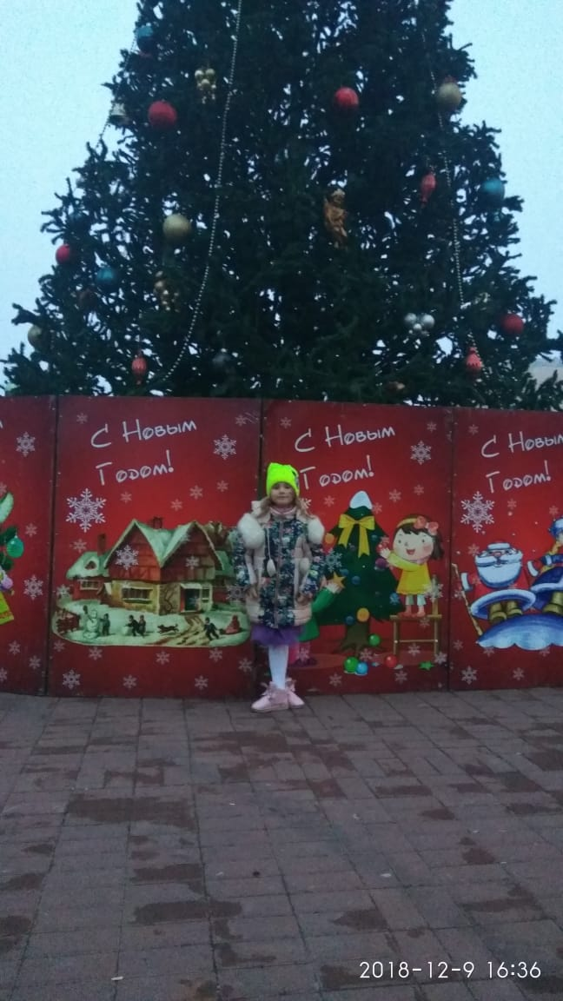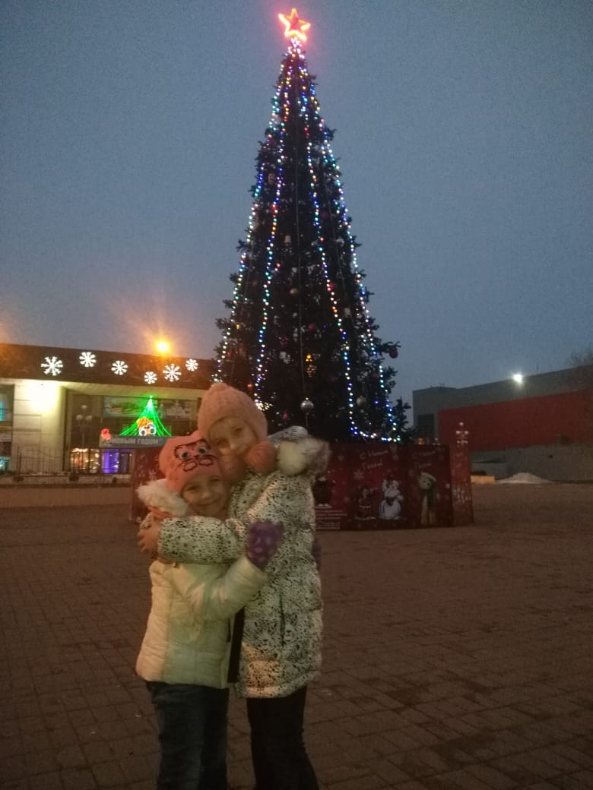
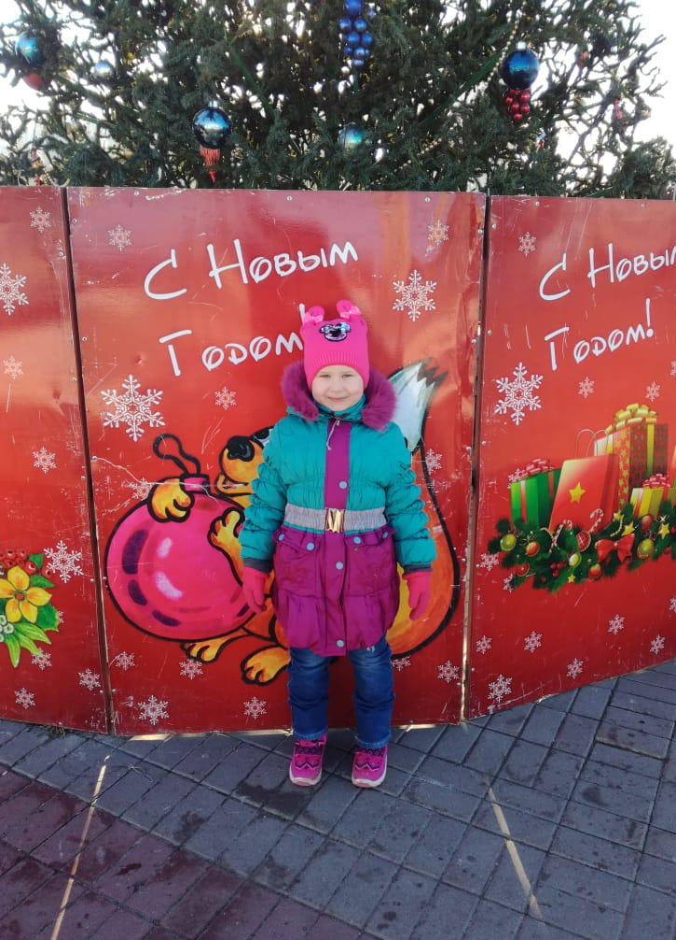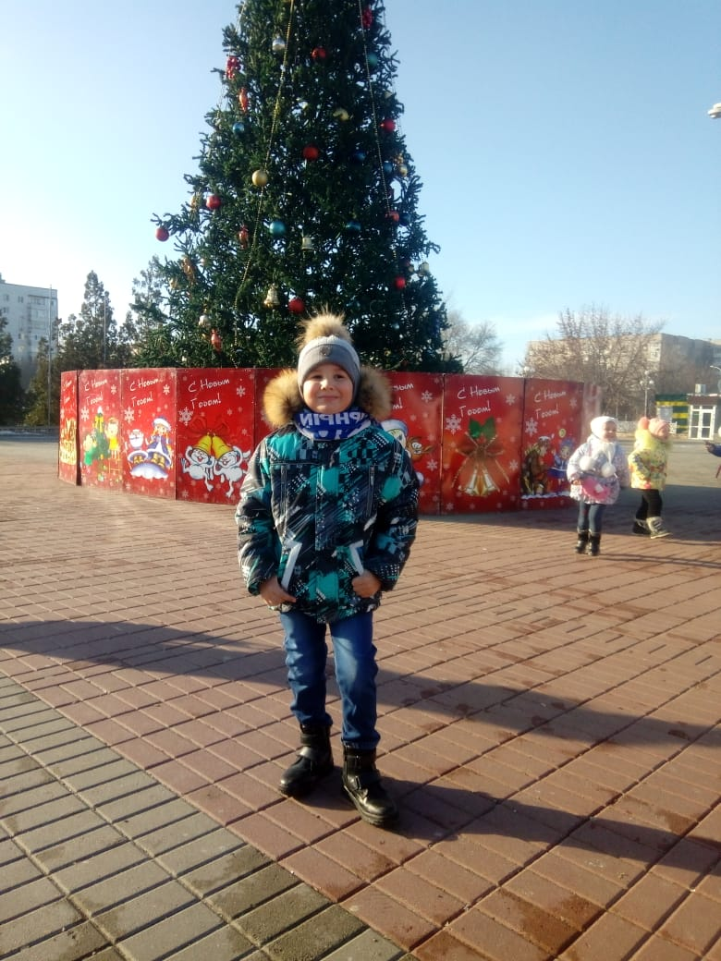
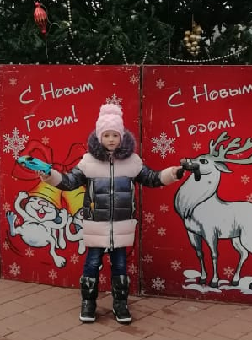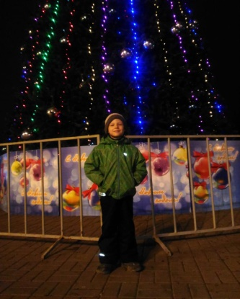
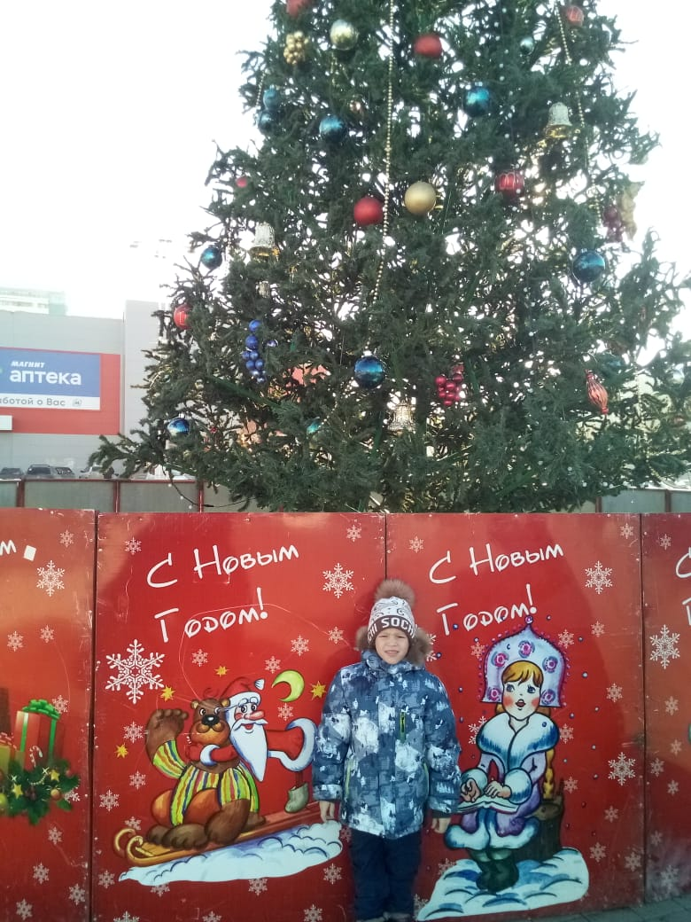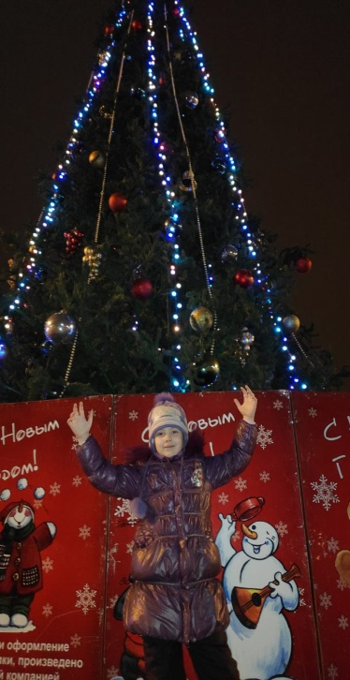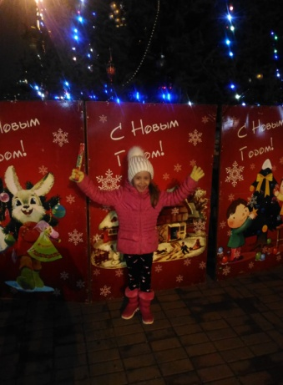

Участие родителей и детей в городском конкурсе поделок в номинациях "Новогодняя игрушка" , "Новогодняя открытка"
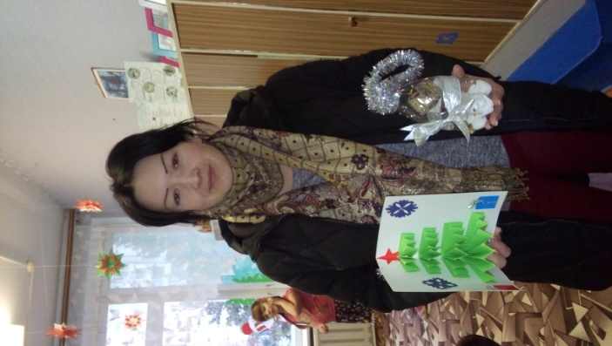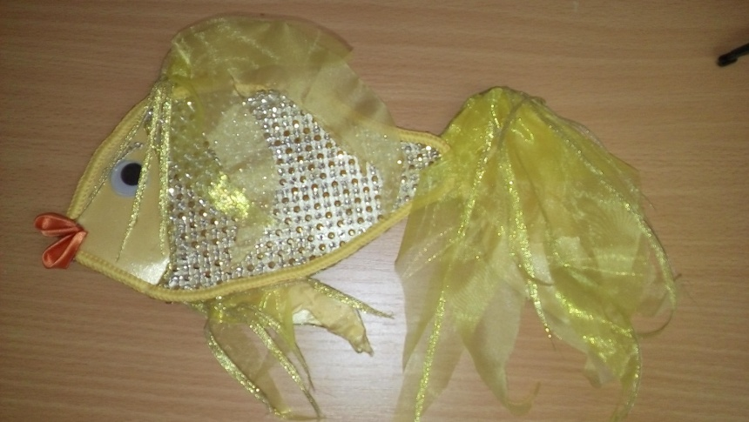

Выставка поделок совместных детско-родительских работ "Снежная феерия"
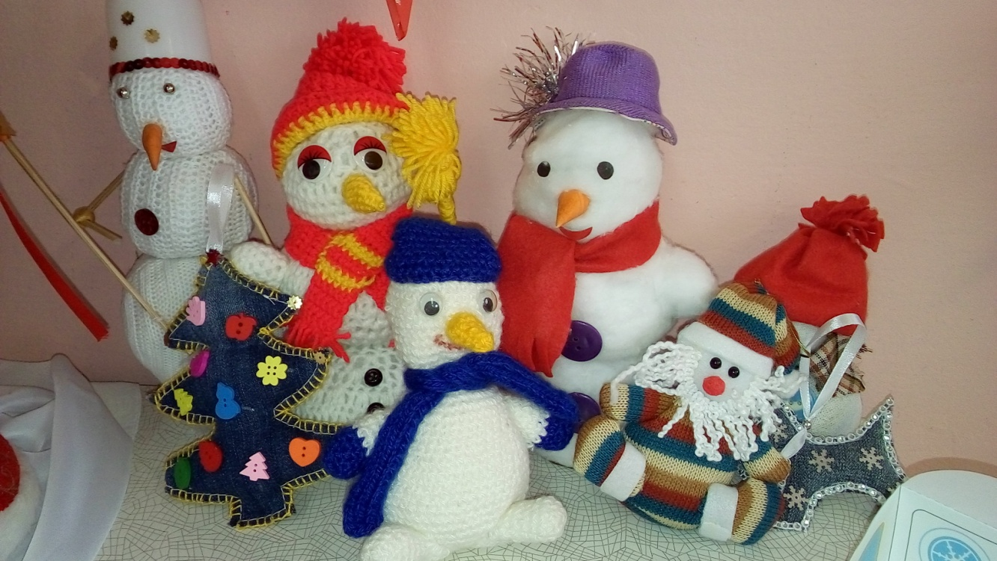
Пополнение родителями библиотеки на тему "Новый год-любимый праздник"
